Epiflex Documentation

# Upload des photos :

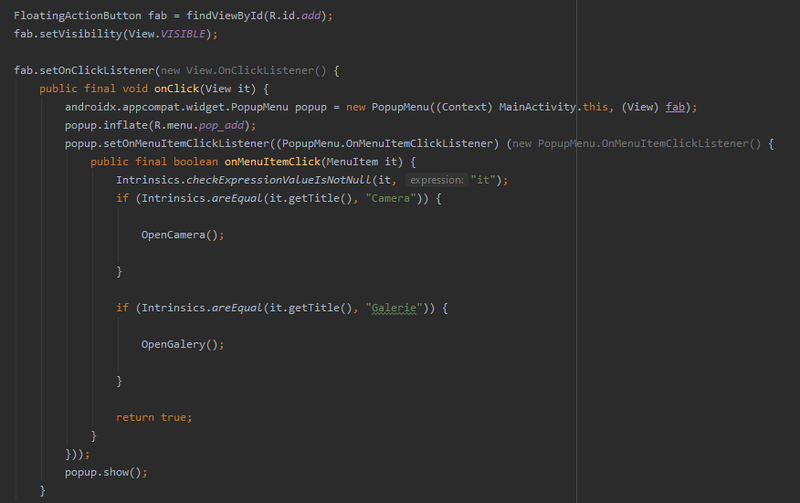

Cette partie permet au bouton ajouter « + », d’afficher un menu comportant deux options : Camera et Galerie.

En fonction de l’option sélectionnée la fonction OpenCamera ou OpenGalery est appelée.

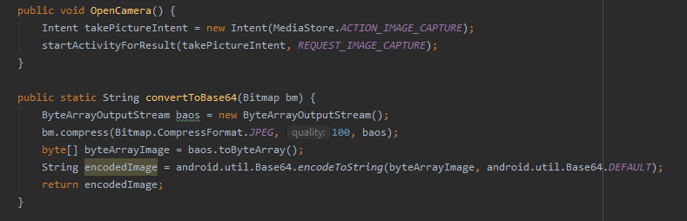

Ces deux fonctions permettent de sélectionner une photo prise par la caméra ou dans la galerie.

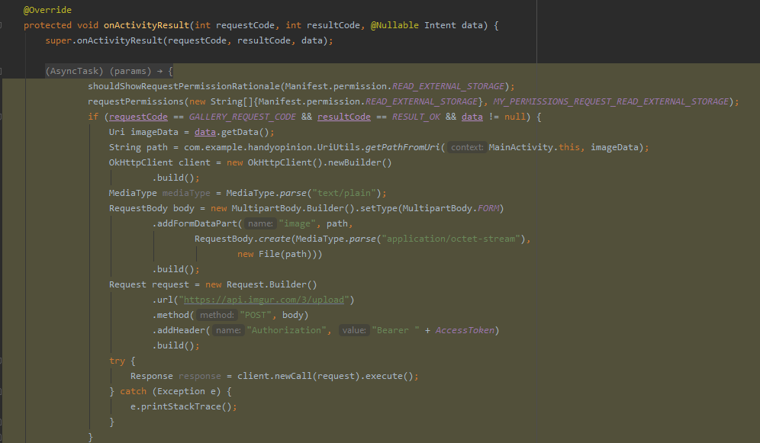

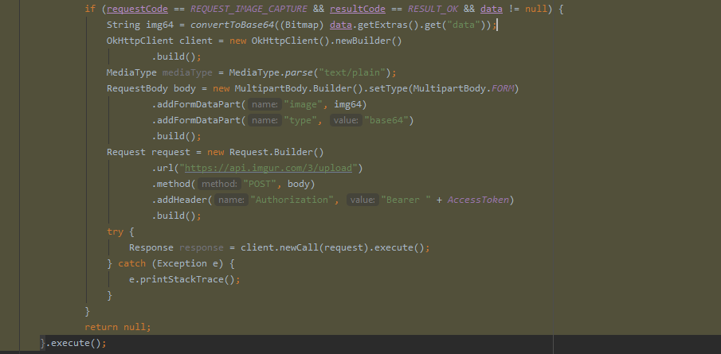

Cette fonction permet de convertir dans le type souhaité les images (Uri ou base64) avant de les envoyer avec la méthode POST à l’API.

# Authentification :

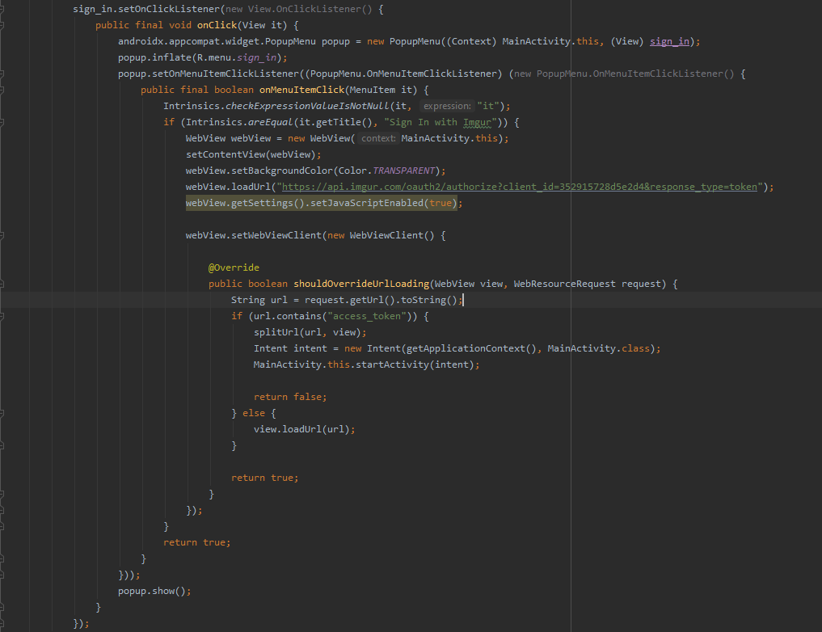

Cette partie permet au bouton « sign in » d’afficher une webview permettant d’afficher la page de connexion à Imgur et de s’y connecter.

Par la suite l’url de redirection est récupérée.

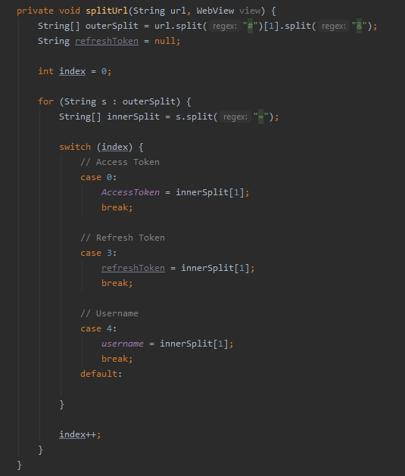

Cette url sera traitée dans cette fonction qui permettra de récupérer l’access token, refresh token et le username.

Et les affectera à des variables globales.

# La TimeLine (TL) :

La TL contient les photos postées par les utilisateurs d’Imgur et s’affiche sur la page Home du projet. Ainsi dans HomeFragment on retrouvera les fonctions suivantes :

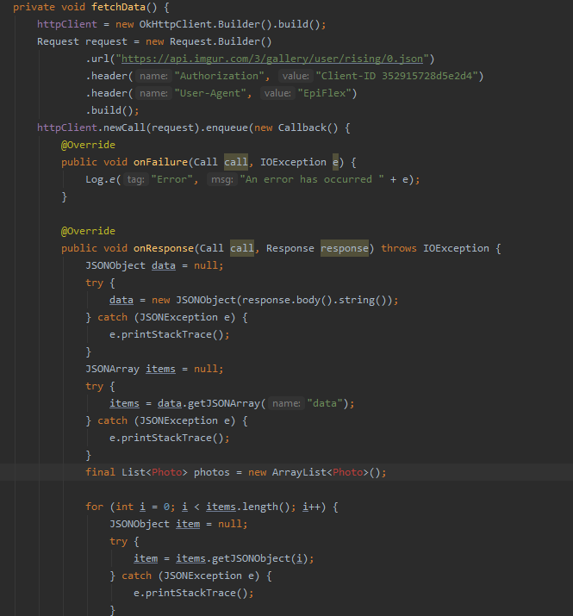

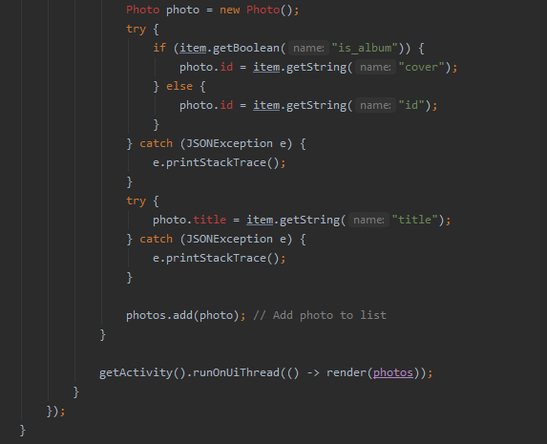

Cette fonction permet de requêter l’API et de récupérer les informations qu’elle renvoie. Les informations renvoyées seront stockées dans un objet.

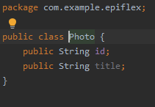 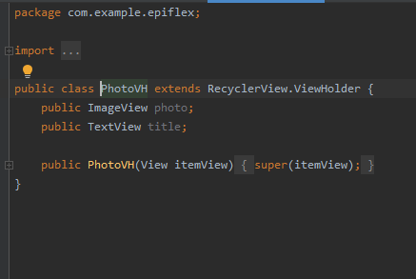

Les données stockées dans l’objet sont alors traitées pour permettre l’affichage avec la fonction suivante :

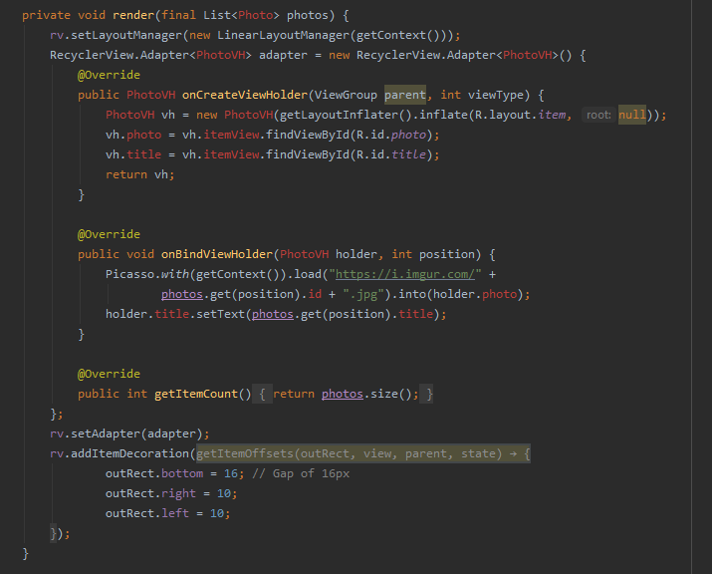

# La galerie :

La galerie contient toutes les photos uploadées par l’utilisateur connecté et s’affiche sur la page Gallery du projet. Nous utilisons la même méthode que pour la TL en changeant les valeurs qui requête l’API :

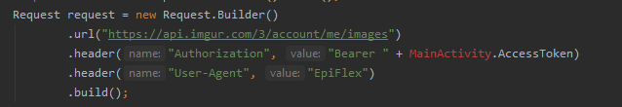

# L’avatar et informations utilisateur :

Si l’utilisateur est connecté, un avatar et son pseudonyme seront affichés dans le menu de navigation.

La fonction suivante permet de requêter l’API et de récupérer les informations qu’elle renvoie :

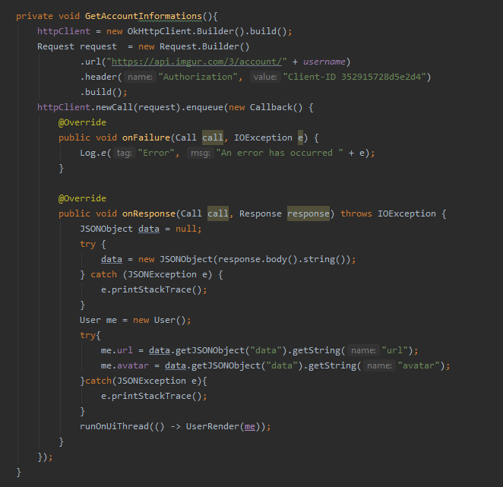

Ces informations seront alors enregistrées dans un objet :

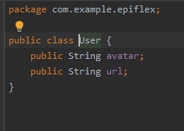

Puis ces informations sont récupérées pour les afficher :

